Transpordiamet

Seisukohtade väljastamise taotlus

Green Estonia OÜ on planeerinud ehitada tootmishoone Mardi kinnistule Jälgime küla, Saku vald Harjumaa ja alustanud detailplaneeringuga.

Teie saadetud kirjast 07.10.2022 nr 7.2-2/22/20298-2 lähtub, et olete otsustanud sellele krundile rajada sõiduteid. Palume need otsused üle vaadata, et saaksime kavandatavale äri-ja tootmismaale tehase rajada.

Alljärgnevalt eskiis alternatiivsete lahendustega

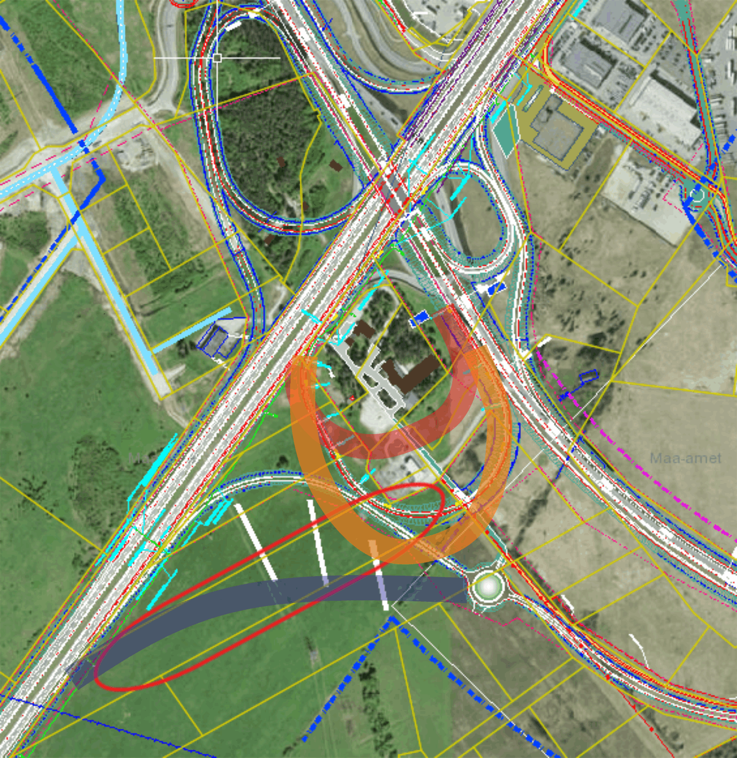

Lugupidamisega

Angela Kivimaa

Juhatuse liige

Avo Kivimaa  
Projektijuht

Tel 5106223 I e-post: greenestoniaoy@gmail.com